**บทที่ 4**

**ผลการดําเนินงานวิจัย**

บทนี้จะเป็นการทดลองโดยปรับเปลี่ยนค่าตัวแปรต่างๆแล้วดูผลตัวชี้วัด ตัวชี้วัดจะมีอยู่   
2 ค่า ซึ่งได้แก่ ค่าความถูกต้องในการทำนายผลลัพธ์ และระยะเวลาการฝึกโมเดลให้สามารถใช้งานได้ โดยจะทำการทดลองตามวิธีการแบ่งชุดฝึกสอนที่เรากำหนด

**4.1. การเตรียมทดสอบการทำงานของการพัฒนา DNN Firewall**

**4.1.1. การกำหนดกฎไฟร์วอลล์สำหรับงานวิจัย**

การออกแบบชุดกฎไฟร์วอลล์จะต้องแก้ไขความไม่ครอบคลุมของงานวิจัยเดิมที่มีขอบเขตความเป็นไปได้ของแพ็คเกตแต่ละกฎไฟร์วอลล์เท่ากันทั้งหมด เราต้องการให้การระบุจำนวนแพ็คเกตที่แต่ละกฎไฟร์วอลล์จะได้รับไม่ยึดติดกับกฎ สามารถใช้ได้กับกฎทุกรูปแบบและใช้งานได้อย่างมีประสิทธิภาพ ดังนั้นเราจึงเลือกใช้กฎที่มีการออกแบบมาและมีการใช้งานจริง กฎที่เรานำมาใช้มาจากกฎไฟร์วอลล์ IT Support ของคณะเทคโนโลยีสารสนเทศ มหาวิทยาลัยเจ้าคุณทหารลาดกระบังมีทั้งหมด 14 กฎไฟร์วอลล์ และกฎ Default Rule อีก 1 กฎทำให้รวมเป็น 15 กฎ

การออกแบบกฎไฟร์วอลล์ที่ใช้สำหรับงานวิจัยนี้

**4.1.2. การคำนวณหาค่าจำนวนชุดฝึกสอนของแต่ละอัลกอริทึ่ม**

เพื่อให้ได้จำนวนชุดฝึกสอนที่แต่ละกฎไฟร์วอลล์จะได้รับในแต่ละอัลกอริทึ่ม จำเป็นต้องมีการคิดคำนวณหาค่า Sample Space ของแต่ละกฎ เพราะค่านี้เป็นตัวแปรที่บ่งบอกถึงขนาดขอบเขตของกฎส่งผลโดยตรงเมื่อมีการเข้าสูตรคำนวณการแบ่งจำนวนแพ็คเกต ซึ่งจากกฎที่เราได้ออกแบบ ได้ผลจากการคำนวณ Sample Space ดังนี้

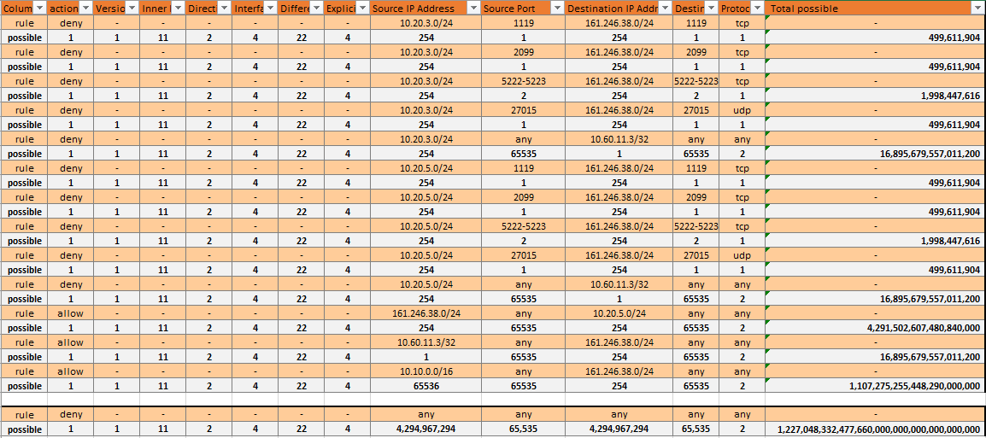  
 ตารางแจกแจงความเป็นไปได้ของแต่ละ Data Field ของแต่ละกฎไฟร์วอลล์

ตารางแจกแจงจำนวนความเป็นไปได้ในแต่ละกฎไฟร์วอลล์ที่ใช้ในงานวิจัย

จากบทก่อนหน้าที่ทำให้เราได้เห็นถึงปัญหาของวิธีการแบ่งชุดฝึกสอนแบบอัตราส่วน Ratio ที่ไม่เหมาะสมที่จะนำมาใช้งานจริง เนื่องจากขอบเขตที่มากเกินไปของ Default Rule ทำให้เราไม่ตัดสินใจที่จะใช้วิธีการแบ่งแบบ Ratio ในการเปรียบเทียบ จึงทำให้เหลือเพียง 2 อัลกอริทึ่ม คือแบบ N Sample และแบบ Take log Function ซึ่งการจะเปรียบเทียบทั้ง 2 วิธีนี้ได้คือการใช้จำนวน total packet ที่จำนวนเดียวกัน โดยเราเลือกวิธีการแบ่งแบบ Take log Function เป็นตัวตั้งเนื่องจากควบคุมตัวแปรได้ยากกว่าเพราะมีหน่วยเป็นเลขฐาน หลังจากได้คำนวณจนได้จำนวนที่ต้องการของวิธีนี้แล้วให้หาผลรวมเพื่อให้ได้ total packet ที่จะฝึกสอนในโมเดล 1 ตัว ซึ่ง total packet เมื่อนำไปหารจำนวนกฎที่ออกแบบแล้วจะได้จำนวนชุดฝึกสอนในแต่ละกฎไฟร์วอลล์ตามสูตรนั่นเอง

วิธีการแบ่งแบบ Take log Function กำหนดให้ x หรือค่าฐานในงานวิจัยใช้ค่า base 16, base 12, base 10, base 8, base 6, base 4, base 3, base 2 ทำให้มีทั้งหมด 8 ค่าด้วยกัน นำไปใช้กับวิธี N Sample อีก 8 ค่าเพื่อเปรียบเทียบ และกลไกการนำ Default Rule มาคิดอีก 2 แบบคือรวมกฎ Default และไม่รวมกฎ Default ทำให้มีชุดฝึกสอนที่ต้องสร้าง แบ่งออกเป็น 32 ชุดด้วยกันดังตาราง

จำนวนชุดฝึกสอนที่สร้างในแต่ละกฎ (N Sample without default)

จำนวนชุดฝึกสอนที่สร้างในแต่ละกฎ (N Sample with default)

**4.1.3. สร้างชุดฝึกสอนจากโปรแกรม Packet Generator**

สร้างแพ็คเกตจากกฎไฟร์วอลล์และเปลี่ยนรูปแบบข้อมูลเป็นเลขสองเพื่อให้สามารถใช้ได้กับโมเดล โดยชุดข้อมูลฝึกสอนจะอยู่ในรูปของไฟล์นามสกุล CSV

ผลลัพธ์ที่ได้จากการสร้างแพ็คเกตฝึกสอน

จากการลองสร้างชุดฝึกสอน พบว่าไม่สามารถที่จะคำนวณการแบ่งโดยใช้ค่า log base ฐาน 2 ได้ เนื่องจากใช้ทรัพยากรเครื่องใช้ทดลองเกินกว่าจะรับได้ จึงไม่คิดการแบ่งโดยใช้ base ฐานสองในขั้นตอนถัดๆไป

**4.1.4. นำชุดฝึกสอนไปสอนโมเดล DNN Model Engine**

ชุดข้อมูลฝึกสอน 1 ชุด จะสามารถสอนโมเดลได้ 1 โมเดล ซึ่งเราได้แบ่งจำนวนชุดฝึกสอนสามารถสร้างได้ 28 โมเดล โมเดลที่ผ่านการฝึกสอนแล้วจะถูกบันทึกเป็นโครงข่ายประสาทเทียมที่พร้อมประมวลผล ไฟล์จะอยู่ในรูปของไฟล์นามสกุล .h5

**การออกแบบโครงสร้าง Deep Neural Network Model ที่ใช้ในงานวิจัย**

* Hidden layer = 3 layers
* Input node = 125 nodes
* Node in each hidden layers = 40 nodes
* Output node = 2 nodes

**4.2. ผลการดำเนินการทดลองประมวลผลชุดฝึกสอน**

โมเดลที่ผ่านการฝึกฝนแล้วจะนำมาลองทดสอบ มี 28 โมเดล ประกอบไปด้วย

* โมเดลที่ฝึกสอนด้วยชุดฝึกสอนที่ไม่มี Default Rule เปรียบเทียบระหว่างอัลกอริทึ่ม N Sample และ Log Function โดยใช้ค่า total packet อย่างละ 7 ค่า ประกอบไปด้วย 828, 2,240, 4,492, 6,760, 14,628, 125,956, 689,904 แพ็คเกตตามลำดับ
* โมเดลที่ฝึกสอนด้วยชุดฝึกสอนที่มี Default Rule เปรียบเทียบระหว่างอัลกอริทึ่ม N Sample และ Log Function โดยใช้ค่า total packet อย่างละ 7 ค่า ประกอบไปด้วย 2,880, 6,294, 14,488, 24,192, 47,748, 519,168, 2,610,900 แพ็คเกตตามลำดับ

ชุดข้อมูลทดสอบ Test set เพื่อประมวลผลโมเดลแบ่งออกเป็น 3 ชุด ได้แก่

* ชุดข้อมูลทดสอบ InScope สร้างโดยใช้กฎไฟร์วอลล์ที่ออกแบบไม่รวม Default Rule มีทั้งหมด 14 กฎ แบ่งกฎละ 40,000 แพ็คเกต รวมเป็น 560,000 แพ็คเกต
* ชุดข้อมูลทดสอบ OutScope สร้างจาก Default Rule มี 2,000,000 แพ็คเกต
* ชุดข้อมูลทดสอบ MixScope ชุดทดสอบจาก InScope และ OutScope รวมกัน รวมเป็น 2,560,000 แพ็คเกต ข้อมูลแพ็คเกตเป็นคนละชุดกับ ชุดทดสอบก่อนหน้า

**ผลการดำเนินการ เวลาที่ใช้ฝึกสอนโมเดล**

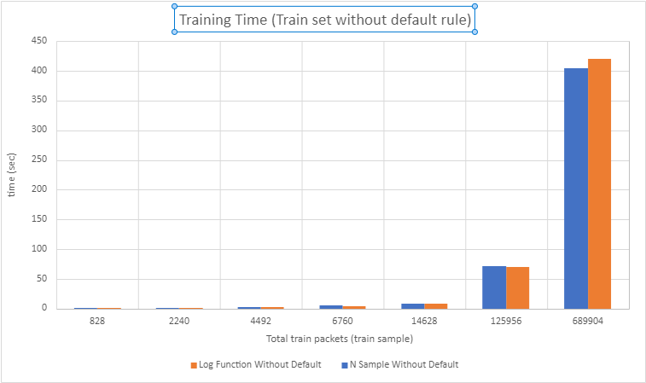

เวลาที่ใช้ในการฝึกโมเดลด้วยชุดฝึกสอน without default

เวลาที่ใช้ในการฝึกโมเดลด้วยชุดฝึกสอน with default

**ผลการทดลอง ความแม่นยำในการทำนายชุดทดสอบ**

การทดลองที่ 1 ประมวลผลชุดทดสอบ InScope กับโมเดลฝึกจากชุดฝึกสอนไม่รวม Default Rule

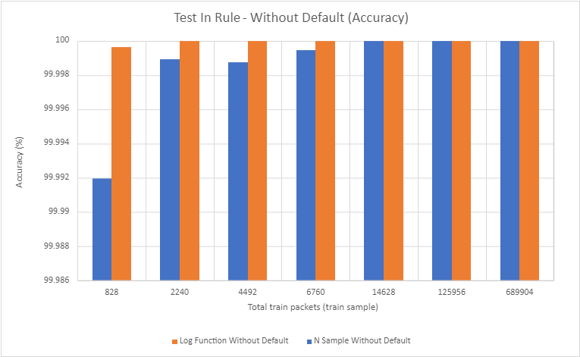

ผลลัพธ์โมเดลจากชุดฝึกสอน without default ประมวลผลชุดทดสอบ InScope

การทดลองที่ 2 ประมวลผลชุดทดสอบ OutScope กับโมเดลฝึกจากชุดฝึกสอนไม่รวม Default Rule

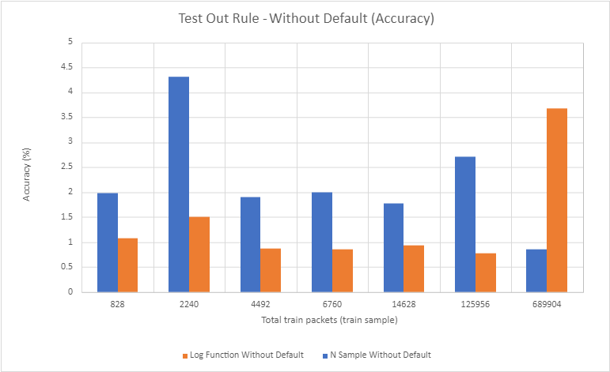

ผลลัพธ์โมเดลจากชุดฝึกสอน without default ประมวลผลชุดทดสอบ OutScope

การทดลองที่ 3 ประมวลผลชุดทดสอบ MixScope กับโมเดลฝึกจากชุดฝึกสอนไม่รวม Default Rule

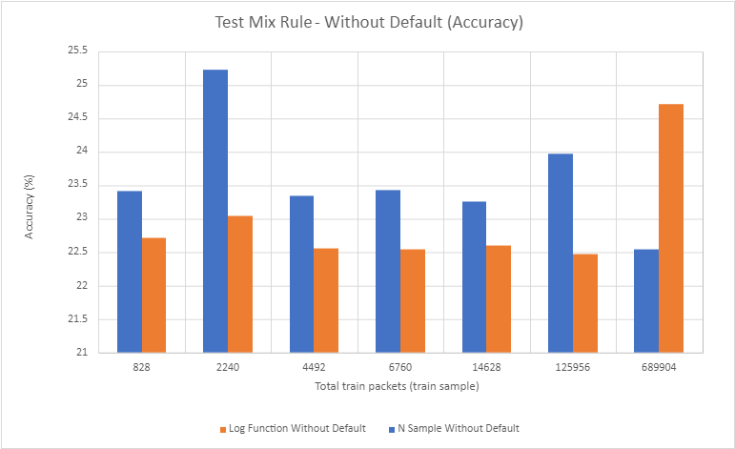

ผลลัพธ์โมเดลจากชุดฝึกสอน without default ประมวลผลชุดทดสอบ MixScope

การทดลองที่ 4 ประมวลผลชุดทดสอบ InScope กับโมเดลที่ฝึกจากชุดฝึกสอนรวม Default Rule

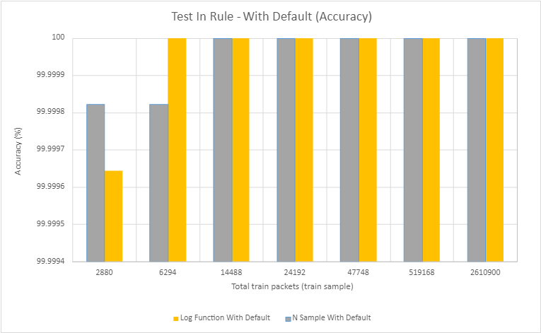

ผลลัพธ์โมเดลจากชุดฝึกสอน default ประมวลผลชุดทดสอบ InScope

การทดลองที่ 5 ประมวลผลชุดทดสอบ OutScope กับโมเดลที่ฝึกจากชุดฝึกสอนรวม Default Rule

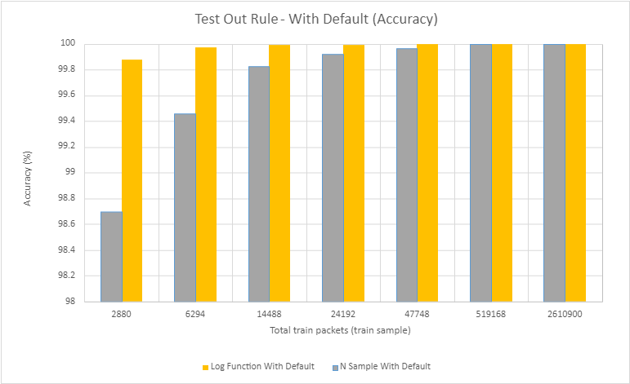

ผลลัพธ์โมเดลจากชุดฝึกสอน default ประมวลผลชุดทดสอบ OutScope

การทดลองที่ 6 ประมวลผลชุดทดสอบ MixScope กับโมเดลที่ฝึกจากชุดฝึกสอนรวม Default Rule

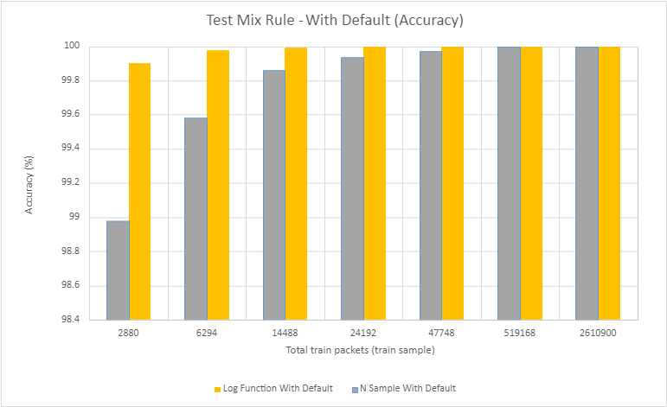

ผลลัพธ์โมเดลจากชุดฝึกสอน default ประมวลผลชุดทดสอบ MixScope